**ПЛАН РАБОТЫ**

**ГОРОДСКОГО МЕТОДИЧЕСКОГО ОБЪЕДИНЕНИЯ**

**УЧИТЕЛЕЙ - МУЗЫКИ**

***НА 2020-2021УЧЕБНЫЙ ГОД***

**Руководитель городского**

**методического объединения**

**учитель музыки МБОУ «Гимназия №11»**

**высшей квалификационной категории**

**Горохова Анна Сергеевна**

**Тел: 8-909-501-71-80**

**Даты проведения МО:**

**Вторник: сентябрь, ноябрь,**

**декабрь, март, май.**

**Рубцовск**

**2020**

**Тема работы методического объединения:** «Профессионально-личностный рост педагога как одно из основных условий обеспечения качества образования в условиях реализации ФГОС»

**Цель:** повышение эффективности образовательного процесса через применение современных подходов к организации образовательной деятельности, непрерывное совершенствование профессионального уровня и педагогического мастерства учителя для реализации ФГОС.

**Задачи:**

• обеспечить рост профессиональной компетентности педагогов школы в ходе работы педагогов школы по темам самообразования с целью ориентации на развитие способностей и возможностей каждого ученика, на раскрытие их личностного, интеллектуального, творческого потенциала;

• совершенствовать уровень профессиональной компетентности и методической подготовки педагогов;

• повышение качества образовательной деятельности школы за счет совершенствования организационной и управленческой деятельности;

• обеспечить методическое сопровождение работы с молодыми и вновь принятыми специалистами;

• обеспечение методического сопровождения введения ФГОС ООО;

• продолжать работу по развитию исследовательской и проектной деятельности

**План работы городского методического объединения.**

|  |  |  |  |  |  |
| --- | --- | --- | --- | --- | --- |
| **№** | **Содержание деятельности** | **Сроки проведения** | **Место проведения** | **Ответст-венный** | **Кор-рек-тировка** |
| **1.** | 1.Анализ работы за 2019-2020 учебный год  2. Корректировка и утверждение плана работы ГМО на 2020-2021 учебный год  3. Сверка и анализ кадрового состава педагогов.  4. Создание базы данных педагогов | Август, сентябрь | МБОУ «Гимназия №11» | Горохова А.С. |  |
| **2.** | *Тема:* 1. Организация и проведение «Круглого стола» по теме  «Профессиональное саморазвитие учителя через систему работы с одаренными детьми» учителей музыки и МХК.  Проведение индивидуальных и групповых консультаций педагогов и экспертов по технологии проведения аттестации. | Ноябрь,  Декабрь | МБОУ «СОШ №1» | Козликина Т.Н.  Горохова А.С. |  |
| **3.** | ***1.Тема:*** «Совершенствование профессиональной компетентности педагога для реализации ФГОС по предмету.  2. «Проектная деятельность как одно из условий творческой самореализации обучающихся» | **Март** | МБОУ «СОШ №10 ККЮС» | Башкова  И.А , Хорошилова Е.В.  Горбунова Н.А.( МБОУ «Лицей №24») |  |
| 4 | 1. Тема: PROдуктивные технологии на уроках музыки (Сингапурские структуры)  2. Тема: Внеурочная деятельность. Русский фольклор в разных возрастных группах.  Анализ работы МО в прошедшем учебном году  • Обобщение опыта в рамках аттестации на квалификационную категорию.  Планирование работы на 2021-2022 учебный год | апрель | МБОУ «Гимназия «Планета Детства» | Файт В.В  Глушкова Н.Г.( МБОУ ««ООШ №15»)  Горохова А.С. ( МБОУ «Гимназия №11») |  |

Анализ проделанной работы МО учителей музыки

за 2020-2021 учебный год.

Методическое объединение учителей музыки в 2020-2021учебном году начала свою работу по теме: «Профессионально-личностный рост педагога как одно из основных условий обеспечения качества образования в условиях реализации ФГОС»

**Цель:** повышение эффективности образовательного процесса через применение современных подходов к организации образовательной деятельности, непрерывное совершенствование профессионального уровня и педагогического мастерства учителя для реализации ФГОС.

Исходя из поставленных задач работы методического объединения учителей музыки, была запланирована методическая работа, открытые уроки, организация работы с одаренными детьми, организация работы детьми с ОВЗ, работа учителей над темами самообразования, участие в творческих конкурсах (муниципальных, региональных, всероссийских) и т.д.

В течение учебного года МО было проведено 4 заседания согласно составленному плану. На заседаниях методического объединения рассматривались следующие вопросы:

• знакомство с планом МО работы на 2020-2021 уч. год;

• результаты обученности и прохождение программного материала;

• знакомство с результатами работы за прошедший учебный год;

• обобщение опыта в рамках аттестации на квалификационную категорию;

• Современный урок в рамках ФГОС;

В течение учебного года было запланировано 4 заседаний. 3 заседания состоялись в дистанционном формате, последнее состоялось в конце апреля в очном формате. Заседания, занятия, уроки и мероприятия проводились в соответствии с планом работы, утвержденным ГМО. Планирование деятельности ГМО осуществлялось на основе диагностики потребностей педагогов и в соответствии с методическими задачами.

Педагогами согласно составленному плану было запланировано взаимопосещение уроков в рамках аттестации.

Учителя музыки в 2020 – 2021 учебном году проходили аттестацию в целях повышения педагогического мастерства и квалификации учителей.

|  |  |  |  |
| --- | --- | --- | --- |
| Ф.И.О. учителя | школа | класс | Тема открытого урока |
| Горохова Анна Сергеевна | МБОУ «Гимназия №11» |  | Подача заявления дистанционно |

На заседаниях МО педагоги делились опытом по подготовке и проведению традиционных праздничных мероприятий, участием в конкурсах, делились методическими материалами, наработками,- в целом, пополняли методическую копилку МО.

В течение года МО учителей музыки принимали участие в городских и краевых конкурсах.

***Городской конкурс «Песенка- чудесенка»***

22 - 23 октября 2020 года в МБУ ДО «Детско-юношеский центр» (ул.Одесская,6) прошел заочный городской музыкальный конкурс «Песенка – чудесенка»,проведенный для муниципальных образовательных учреждений города Рубцовска с целью выявления и поддержки талантливых исполнителей и детских музыкальных коллективов в различных направлениях эстрадного и народного исполнительского искусства.

   Проведение в городе подобного рода музыкального конкурса стало уже доброй традицией, но в этом году конкурс впервые был заявлен как заочный в связи со сложившейся неблагоприятной эпидемиологической обстановкой.

   Видеовыступления участников оценивалось в трех возрастных категориях по следующим номинациям: эстрадный вокал, народное пение, авторская песня. В конкурсе приняли участие дошкольники и школьники, которые порадовали многообразием жанров и форм, продемонстрировали жюри высокий уровень подготовки участников, о чем говорит количество победителей.

   Всего в заочном конкурсе «Песенка-чудесенка» приняли участие 99 человек (дошкольники – 52 человека, школьники – 47 человек) из 22 муниципальных бюджетных и автономных образовательных учреждений города.

**Победители конкурса в номинации «Эстрадный вокал»:**

- Муравьёв Артём, МБОУ «СОШ №1» (школьная студия «Карусель мелодий»), руководитель Капчеля Галина Михайловна;

- Трунова Маргарита, МБОУ «СОШ №1», (школьная студия «Карусель мелодий»), руководитель Капчеля Галина Михайловна;

- Коршак Алина, МБОУ «Лицей №6», руководитель Павленко Дарья Сергеевна;

- Евсевьев Богдан, МБОУ «ООШ №26 им. А.С. Пушкина», руководитель Григорьева Людмила Владимировна;

-Куклин Михаил, Евсеев Богдан, вокальная группа, МБОУ «ООШ №26 им. А.С. Пушкина», руководитель Григорьева Людмила Владимировна;

-дуэт Кашина Анастасия, Шмидер Валерия, МБОУ «ООШ №26 им. А.С. Пушкина», руководитель Григорьева Людмила Владимировна;

- Руппель Анна, МБОУ «Лицей №7», руководитель Жирнова Ирина Анатольевна;

- Буряк Дарья, МБОУ «СОШ №18», руководитель Тютина Надежда Николаевна.

- Бродская Мария, МБОУ «Лицей №7», руководитель Жирнова Ирина Анатольевна.

   Поздравляем победителей заочного городского музыкального конкурса «Песенка-чудесенка» и благодарим всех принявших участие в этом конкурсе! Надеемся, что юные виртуозы еще не раз порадуют нас своими талантами и запоминающимися выступлениями.

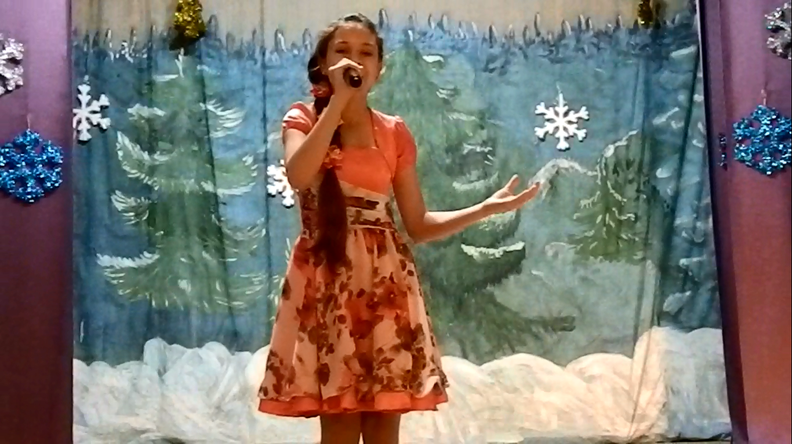

***Городской конкурс «Дуэт нежности»***

Среди многочисленных дат, отмечаемых нами, День матери занимает особое место. Это тёплый и сердечный праздник, к которому никто не может остаться равнодушным. В этот день хочется сказать слова благодарности всем Матерям, которые дарят детям свою любовь, доброту, нежность и ласку. Поэтому не случайно, что праздник с каждым годом всё увереннее входит в наши дома.

МБУ ДО «Детско-юношеский центр» (ул. Одесская, 6) уже не первый год является организатором городского конкурса «Дуэт доброты и нежности», посвященного Дню матери. В этом году по объективным причинам городской конкурс, основной целью которого являлось выявление талантливых детей, педагогов и семейных коллективов в различных направлениях музыкального исполнительского искусства и поэзии, впервые проходил в заочной форме. В двух заявленных номинациях: «Дуэт нежности», «Литературное караоке «Давайте потолкуем о маме» - приняли активное участие дети, педагоги, мамы и бабушки. Все самые добрые и нежные чувства участники вложили в свои выступления, проявив свою искреннюю любовь, признательность, уважение, трепетное желание сделать приятное самому дорогому и близкому человеку на земле.

   Всего в конкурсе приняло участие 67 человек из 6 муниципальных бюджетных и автономных дошкольных образовательных учреждений.

**Номинация «Дуэт нежности»**

**1 место**

* Пестов Максим и Каменева Наталья Николаевна, МБОУ «Гимназия №8», руководитель Каменева Наталья Николаевна;
* Машарин Ростислав и Машарина Виктория Владимировна, МБОУ «Гимназия «Планета Детства», руководитель Файт Валентина Васильевна;
* Машарина Арина и Машарина Виктория Владимировна, МБОУ «Гимназия «Планета Детства», руководитель Файт Валентина Васильевна.

**2 место**

* Горохова Полина и Горохова Анна Сергеевна, МБОУ «Гимназия №11»,руководитель Горохова Анна Сергеевна.

**Победители в номинации «Литературное караоке «Давайте потолкуем о маме»:**

* Савченко Михаил и Савченко Елена Анатольевна, МБОУ«Гимназия №8», руководитель Каменева Наталья Николаевна;
* Линева Арина и Бакунова Тамара Алексеевна, МБОУ «СОШ №13», руководитель Кураева Марина Григорьевна;
* Ходцев Иван и Третьякова Ольга Владимировна, МБОУ «Гимназия «Планета Детства», руководитель Файт Валентина Васильевна;

***Городской конкурс* «Под небом единым»**

Ежегодно в конце ноября Домом культуры «Алтайсельмаш» проводился городской фестиваль национальных культур «Под небом единым», где участниками являются ученики общеобразовательных школ города. Учредители Фестиваля — МКУ «Управление культуры, спорта и молодежной политики» г. Рубцовска, МКУ «Управление образования» г. Рубцовска. В этом году фестиваль прошёл в ином формате — онлайн. Для участия в онлайн-фестивале учащиеся школ готовили «Визитную карточку»  одной из национальностей, проживающих в Российской Федерации. «Визитная карточка» должна была отражать: культуру выбранной народности, обычаи, традиции, костюм, танец, музыку. Свою представленную работу нужно было записать на видео и отправить на почту ДК «Алтайсельмаш»

В онлайн-фестивале прияли участие  школы:  МБОУ “Основная общеобразовательная школа №26 им. А.С. Пушкина”, МБОУ «Средняя общеобразовательная школа №10 «Кадетский корпус юных спасателей», МБОУ «Лицей №7», МБОУ «Средняя общеобразовательная школа №23»

Для подведения итогов онлайн-фестиваля было сформировано жюри в составе: методисты МКУ «Управление культуры, спорта и молодежной политики» г. Рубцовска, специалисты «МКУ «Управление образования» г. Рубцовска, МБУ «ДК «Алтайсельмаш».

По итогам онлайн-фестиваля места распределились следующим образом:

**Диплом I степени:**

МБОУ “Основная общеобразовательная школа №26 им. А.С. Пушкина”

**Диплом II степени:**

МБОУ «Лицей №7»,

«Средняя общеобразовательная школа №23»

**Диплом III степени:**

МБОУ «Средняя общеобразовательная школа №10 «Кадетский корпус юных спасателей»

Победители получили дипломы и каждому участнику были вручены сладкие призы.

Дом культуры «Алтайсельмаш» так же выражает благодарность руководителям за творческий подход и участие в Городском онлайн-фестивале национальных культур «Под небом единым».

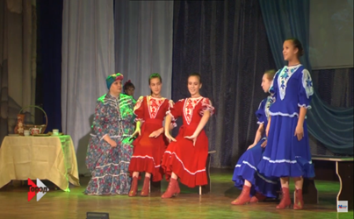 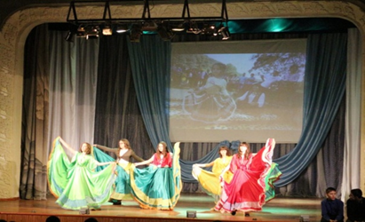

***XXIV Муниципальный этап городского конкурса***

***«Пою мое Отечество»***

Эпидемиологическая ситуация не позволила провести конкурс в традиционном формате концерта «вживую». Соблюдая санитарно-эпидемиологические нормы, муниципальный этап состоялся в онлайн формате, что не помешало нашим участникам проникнуться замечательными песнями, воспитавшими не одно поколение людей, искренне любящих свою Родину. Участники из разных школ отправляли свои творческие вокальные номера, после чего уважаемое и компетентное жюри внимательно просмотрело и оценило каждую присланную видеозапись. Мы благодарим всех участников окружного этапа XXIV краевого конкурса патриотической песни «Пою моё Отечество» и искренне поздравляем победителей!

**Наши результаты:**

* **МБОУ «Гимназия №11»** Горохова А.С. –Демченко Юлия –диплом 2 степени, Борисенко Анна- диплом 2 степени, Горохова Полина- диплом 3 степени
* **МБОУ «ООШ № 26 им. А.С. Пушкина»** Григорьева Л. В.- дуэт Кашина Анастасия и Шмидер Валерия –диплом 1 степени
* **МБОУ «Лицей №7»** Еремина И.С. -Чевгузова Карина- диплом 2 степени
* **МБОУ «СОШ №1»** Капчеля Г.М.- Муравьев Артем - диплом 2 степени, Трунова Маргарита-диплом 1 степени.

***Городской конкурс «Радуга талантов»***

С 15 февраля по 15 марта 2021 года, специалистами Дома культуры «Алтайсельмаш» был организован уже IV по счёту городской конкурс детского и юношеского творчества, среди общеобразовательных школ города Рубцовска «Радуга талантов». В этот раз, из-за эпидемиологической обстановки в мире,  этот конкурс прошёл в дистанционном формате.

В конкурсе принимали участие учащиеся школ города в возрасте от 7 до 18 лет, не занимающиеся в творческих формированиях (кружки, студии, творческие коллективы). На конкурс представлялись художественные номера по номинациям:

— вокальный жанр (солисты-вокалисты, ансамбли, квартеты, дуэты);

— хореография (ансамбли, солисты);

— художественное чтение (стихи, композиции, отрывок из произведения);

— оригинальный жанр (акробатика, фокусы, цирковое искусство и т.д.).

Исполнитель, коллектив представляли в программе конкурса один художественный номер в одной из номинаций. Для этого участником необходимо было записать художественный номер на видео и отправить на электронный адрес Дома культуры «Алтайсельмаш»

***Номинация «Вокал»***

**Диплом I степени награждаются:**

Канаева Варвара МБОУ «СОШ №10 «Кадетский корпус юных спасателей»

Муравьёв Артём МБОУ «СОШ №1»

Трунова Маргарита МБОУ «СОШ №1»

Пестов Максим МБОУ«ДМШ №2»

**Диплом II степени награждаются:**

Желейко Кирилл МБОУ «СОШ №10 «Кадетский корпус юных спасателей»

Раматжонов Камронбек МБОУ «Кадетская школа №2»

**Диплом III степени награждаются:**

Борисенко Анна МБОУ «Гимназия №11»

Жарикова Екатерина  МБОУ «Гимназия №11»

Бродская Мария, Ивонина Анастасия  МБОУ «Лицей №7»

***Городской конкурс «Литературное кафе»***

  26 – 27 марта 2021 года в МБУ ДО «Детско-юношеский центр» состоялся городской дистанционный поэтический конкурс «Литературное кафе», посвященный Всемирному Дню поэзии.

   Конкурс, проведенный для учащихся муниципальных бюджетных общеобразовательных учреждений города Рубцовска, проходил в социальной сети [«Одноклассники»](https://ok.ru/domdetst), в группе МБУ ДО «Детско-юношеский центр» (Одесская, 6) в разделе «Видео» и «Фото».

   Поэтический конкурс, основной целью которого являлось содействие творческому самовыражению и личностному развитию учащихся посредством приобщения их к классической и современной литературе, поэзии и музыке, проходил по следующим номинациям:

* «Поэтическое дарование» (авторские стихотворения);
* «Поэзия без границ» (стихотворения на свободную тему);
* «Литературное караоке» (чтение поэтического произведения под музыкальное сопровождение, соответствующее ритму, размеру стихотворного произведения, и настроению, которое оно несет);
* «Раз словечко, два словечко – будет песенка» (исполнение песни на свободную тему);
* «Ожившие строчки» (рисунки, поделки, аппликации, отражающие содержание поэтических произведений для детей и юношества).

   В городском конкурсе приняли активное участие 76 человек из 10 образовательных учреждений города Рубцовска: МБОУ «СОШ №1», КГБОУ «Рубцовская общеобразовательная школа-интернат №2», МБОУ «Лицей №6», МБОУ «Лицей №7», МБОУ «СОШ №10 «ККЮС», МБОУ «Гимназия №11», МБОУ «СОШ №18», МБОУ «СОШ №23», МБОУ «СОШ №24», МБУ ДО «Детско-юношеский центр».

   Поздравляем победителей городского дистанционного поэтического конкурса «Литературное кафе» в следующей номинации:

***«Раз словечко, два словечко – будет песенка»***

**1 место**

* Пучкова Екатерина, МБОУ «Гимназия №11», руководитель Горохова А.С.;
* Кротова Анна, МБОУ «СОШ №1», руководитель Романькова И.С.;
* Демченко Юлия и Космынина Анна, МБОУ «Гимназия №11», руководитель Горохова А.С.

**2 место**

* Демченко Юлия, Борисенко Анна, Горохова Полина, МБОУ «Гимназия №11», руководитель Горохова А.С.;

**3 место**

* Жарикова Екатерина, МБОУ «Гимназия №11», руководитель Горохова А.С.

***Городской конкурс частушек по ПДД*** «О правилах движения детям наставления» команда «Светофор» из **МБОУ «ООШ № 26 им. А.С. Пушкина» Григорьева Л.В. заняла 2 место**

***III Краевой патриотический фестиваль «Служить России суждено тебе и мне»***

* **МБОУ «Гимназия №11» Горохова А.С. –** Пучкова Екатерина – диплом 1 степени, дуэт Демченко Юлия и Космынина Анна – диплом участника, Борисенко Анна и Горохова Полина –диплом участника.

***X открытый окружной фестиваль «Ломоносовские чтения-2021» по теме «Защитники земли Русской»***

Учащиеся из МБОУ «ООШ № 26 им. А.С. Пушкина» под руководством Григорьевой Л.В. создали презентацию и видеофильм по теме «Образ Александра Невского в искусстве» и имеют следующие результаты

Чурилина Анастасия – 1 место

Рахматулина Валерия – 2 место

Учащаяся ***Руппель Анна из***  МБОУ «Лицей №7» под руководством Ереминой И.С. приняла участие в  ***Международном вокальном конкурсе «Музыка души» и Международном фестивале-конкурсе искусства «Возрождение» и получила диплом 3 степени и стала лауреатом 3 степени.***

Ежегодно учащиесяМБОУ «Гимназия №11» под руководством Гороховой А.С. принимают участие в краевом самодеятельном художественном творчестве сотрудников ОВД Алтайского края

***«С любовью к жизни»,*** номинация вокал и имеют следующие результаты:

* Пучкова Екатерина – диплом 1 степени
* Демченко Юлия - диплом 2 степени
* Горохова Полина – диплом 2 степени.

***XIII фестиваль творчества детей с ограниченными возможностями здоровья «Сделаем мир добрее»***

27 мая в Доме культуры «Алтайсельмаш» прошёл уже XIII по счёту фестиваль творчества детей с ограниченными возможностями здоровья «Сделаем мир добрее». В этом фестивале участвовали дети разных возрастов из дошкольных учреждений, таких как МБДОУ «Детский сад №14 «Василёк», МБДОУ «Детский сад №23 «Малышок», Центр развития ребёнка «Детский сад №57 «Алёнушка», МБДОУ «Детский сад №1 «Жар птица», МАДОУ «ЦРР -Детский сад №7 «Ярославна», и общеобразовательных учреждений и школ интернат: КГБОУ «РОШИ №1»,КГБОУ «РОШИ №2», Филиал  КГБОУ «АОШ №2», МБОУ «ООШ №26 им. А.С.Пушкина», МБОУ «СОШ №10 «ККЮС».

Всего в фестивале участвовало более 100 детей, а это значит, что творчество подвластно каждому и оно безгранично!

* Шестакова Дарья и Морозов Данил- победители, Филиал  КГБОУ «АОШ №2», Глушкова Н.Г.

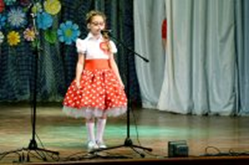 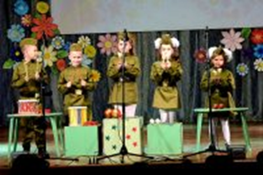 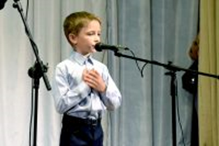

***Личное участие педагогов.***

**МБОУ «Лицей №7» Еремина И.С.**

* «Фестиваля педагогических идей» музыкальная гостиная к 180-летию П.И.Чайковского «Там, где слова бессильны, является во всеоружии своём музыка»
* КАУ ДПО «Алтайский институт развития образования им.А.М.Топорова – Сертификат участника в Заочном региональном конкурсе методических разработок по предметам музыка и изобразительное искусство в номинации Лучшее внеурочное мероприятие по предмету музыка – «Музыкальная гостиная «Полистилистика в музыке»
* Курсы повышения квалификации в КАУ ДПО "Алтайский институт развития образования имени Адриана Митрофановича Топорова" по теме «Совершенствование профессиональных компетенций учителей, реализующих учебные предметы «Музыка», «Изобразительное искусство», «Искусство» в условиях ФГОС», в объеме 36 часов

**МБОУ «ООШ №15» Глушкова Н.Г.**

* Курсы повышения квалификации в КАУ ДПО "Алтайский институт развития образования имени Адриана Митрофановича Топорова" по теме «Совершенствование профессиональных компетенций учителей, реализующих учебные предметы «Музыка», «Изобразительное искусство», «Искусство» в условиях ФГОС», в объеме 36 часов

**МБОУ «СОШ №10 ККЮС» Башкова И.А.**

* Курсы повышения квалификации в КАУ ДПО "Алтайский институт развития образования имени Адриана Митрофановича Топорова" по теме «Совершенствование профессиональных компетенций учителей, реализующих учебные предметы «Музыка», «Изобразительное искусство», «Искусство» в условиях ФГОС», в объеме 36 часов

**МБОУ «Гимназия № 8» Каменева Н.Н.**

* Курсы повышения квалификации в КАУ ДПО "Алтайский институт развития образования имени Адриана Митрофановича Топорова" по теме «Совершенствование профессиональных компетенций учителей, реализующих учебные предметы «Музыка», «Изобразительное искусство», «Искусство» в условиях ФГОС», в объеме 36 часов
* КАУ ДПО «Алтайский институт развития образования имени А.М.Топорова», тема «Практика организации внеурочной деятельности в условиях реализации ФГОС», 32 ч.

Работу ГМО можно считать удовлетворительной. Необходимо указать, что план работы за 2020-2021 учебный год выполнен полностью.

На следующий год необходимо помимо обучающих семинаров ввести форму работы – «круглые столы» по проблемным вопросам в целях методической помощи педагогам образовательных учреждений.

Руководитель ГМО __________А.С. Горохова